 |  |  | 
ΚΥΠΡΙΑΚΗ ΔΗΜΟΚΡΑΤΙΑ
ΥΠΟΥΡΓΕΙΟ
ΣΥΓΚΟΙΝΩΝΙΩΝ ΚΑΙ ΕΡΓΩΝ

Ανακοίνωση Τμήματος Ηλεκτρομηχανολογικών Υπηρεσιών
Αρ. ΕΑΗ-2012-002 / 01-11-2012
Γενική αριθμομηχανή - CASIO / D-20L

Το Τμήμα Ηλεκτρομηχανολογικών Υπηρεσιών πληροφορεί το καταναλωτικό κοινό ότι έχει εντοπίσει στην αγορά το πιο κάτω προϊόν, το οποίο δε φέρει σήμανση συμμόρφωσης CE και, ως εκ τούτου, έχει διατάξει την απόσυρσή του από την αγορά.

Προϊόν

- Κατηγορία: Ηλεκτρονικές συσκευές  - Είδος: Γενική αριθμομηχανή  - Κατασκευαστής: CASIO COMPUTER CO., LTD  - Εμπορική Επωνυμία: CASIO  - Τύπος: D-20L  - Χώρα προέλευσης: Ιαπωνία  - Χώρα κατασκευής: Κίνα  - Ηλεκτρονικός κωδικός αναγνώρισης: Τ4971850162971  - Εισαγωγέας: Socrates P. Kyprianides Ltd | 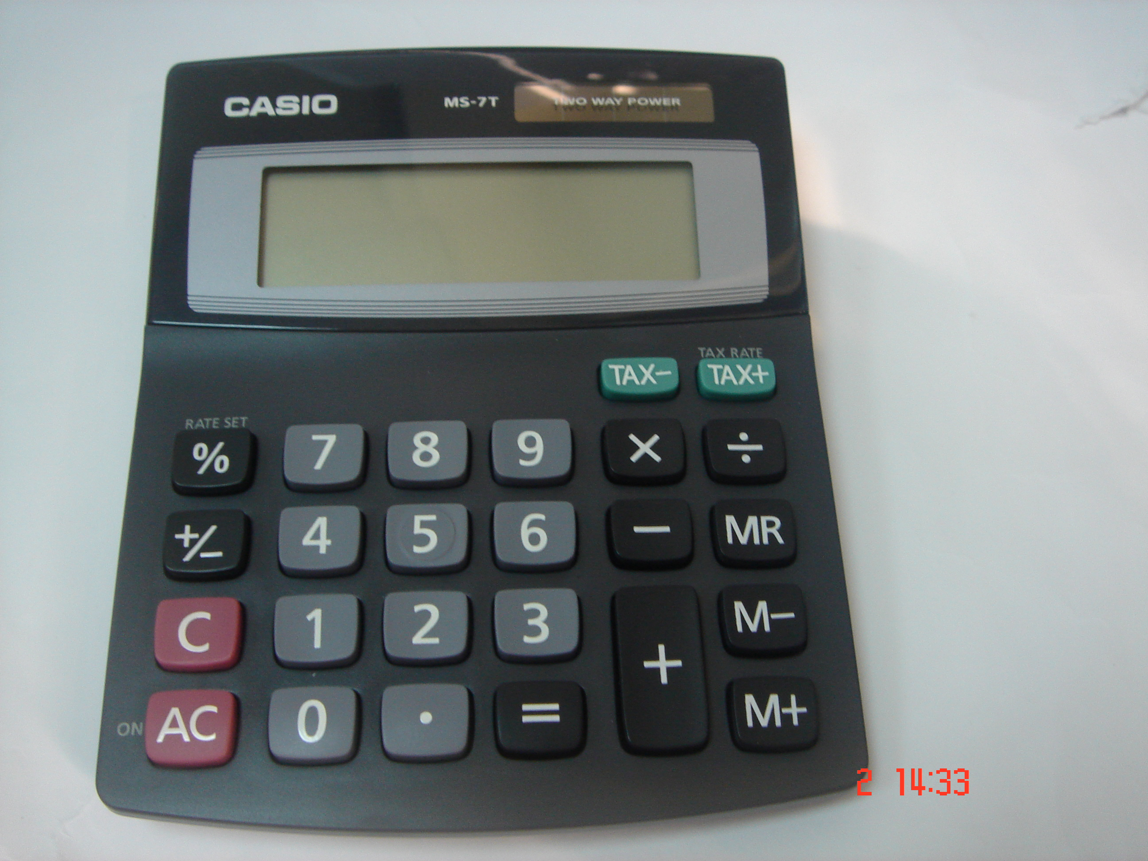

Όποιος χρειάζεται πληροφορίες ή διευκρινίσεις για τα δικαιώματα του καταναλωτή, που αφορούν στο συγκεκριμένο προϊόν, μπορεί να επικοινωνεί με την Υπηρεσία Ανταγωνισμού και Προστασίας Καταναλωτή στο τηλέφωνο 1429 (γραμμή καταναλωτή).

Παρακαλείται επίσης οποιοσδήποτε γνωρίζει σημείο πώλησης τέτοιας συσκευής ή χρειάζεται επιπρόσθετες πληροφορίες ή διευκρινίσεις να επικοινωνεί με το Τμήμα Ηλεκτρομηχανολογικών Υπηρεσιών στo τηλέφωνo 22800522 ή στην ηλεκτρονική διεύθυνση: director@ems.mcw.gov.cy ή στο τηλεομοιότυπο 22348202.

